实验八 NAT基本配置

一、实验目的
了解思科网络设备的配置基本特点及 IOS 命令基本操作方法
了解NAT（Network Address Translation）的工作原理及基本配置

实验内容

实验拓扑
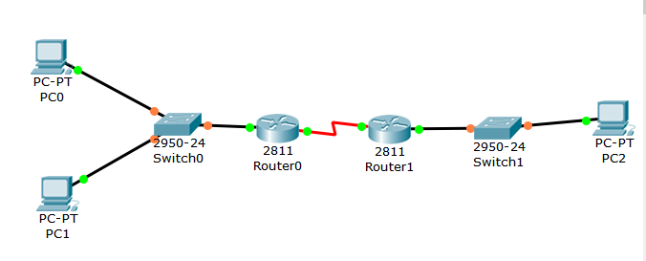

实验步骤
    - 搭建实验拓扑：添加设备并用适当的连线连接设备
    - 各PC的IP地址配置见下表
名称 | IP地址 | 子网掩码 | 默认网关
PC0 | 192.168.1.2 | 255.255.255.0 | 192.168.1.1
PC1 | 192.168.1.3 | 255.255.255.0 | 192.168.1.1
PC2 | 223.1.1.2 | 255.255.255.0 | 223.1.1.1

    - 路由器Router0与Switch0相连的接口的IP地址为192.168.1.1，子网掩码255.255.255.0，与Router1相连的接口IP地址为221.1.1.1，子网掩码255.255.255.0，Router1与Router0相连的端口IP地址为221.1.1.2，子网掩码255.255.255.0，Router1与Switch1相连的端口IP地址223.1.1.1，子网掩码255.255.255.0。
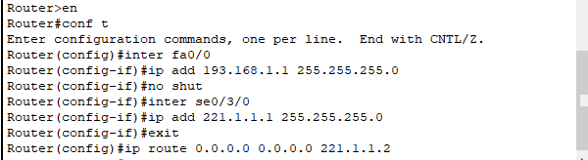
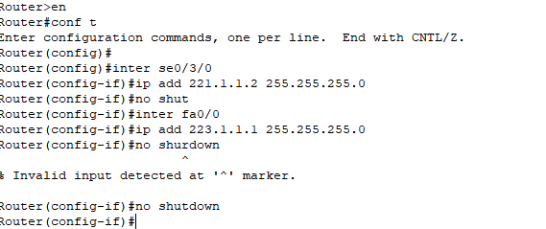
    - 路由器Router0上添加一条静态路由：

路由器 | 网络 | 子网掩码 | 下一跳
Router0 | 0.0.0.0 | 0.0.0.0 | 221.1.1.2
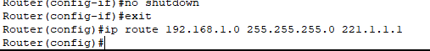
    - 在Router0上进行如下配置：
Router0(config)#access-list 1 permit 192.168.1.0 0.0.0.255 \\配置一个标准访问控制列表
Router0(config)#ip nat inside source list 1 interface Serial0/3/0 overload \\启用 PAT
私有 IP 地址的来源来自于 ACL 1，使用 serial0/3/0 上的公共 IP 地址进行转换，overload 表示使用
端口号进行转换
Router0(config)#int fa0/1
Router0(config-if)#ip nat inside
Router0(config-if)#int serial0/3/0
Router0(config-if)#ip nat outside 在simulation模式下观察DHCP报文交互过程，进一步理解DHCP的工作原理。
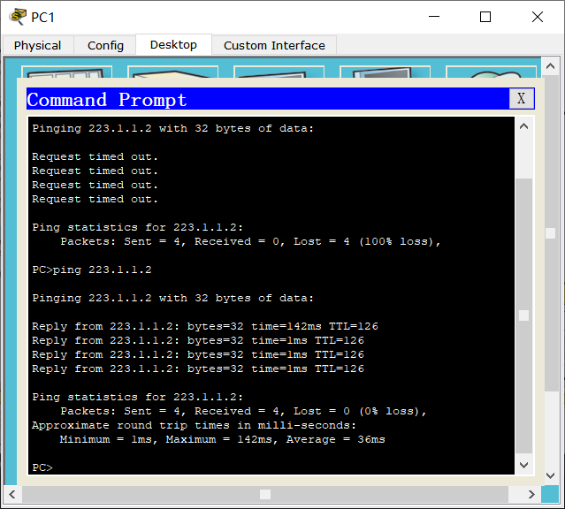
作业： 在simulation模式下观察PC1 ping PC2的过程，并解释所看到的现象，特别注意观察报文到达Router0时，以及离开Router0时报文的源IP地址及目的地址有何变化。
